Escola Municipal de Educação Básica Augustinho Marcon.
Catanduvas, abril de 2021.
Diretora: Tatiana Bittencourt Menegat.
Assessora Técnica Pedagógica: Maristela Apª. Borella Baraúna.
Assessora Técnica Administrativa: Margarete Petter Dutra.
Professora: Marli Monteiro de Freitas.
Aluno(a): _____________________________________________
Disciplina: Arte.
Turma: 5º ano.

SEQUÊNCIA DIDÁTICA – ARTE 05/04 A 09/04/2021

7ª - ATIVIDADE: RAIVA

Raiva: Ela serve como uma defesa quando não gostamos ou quando não conseguimos algo.
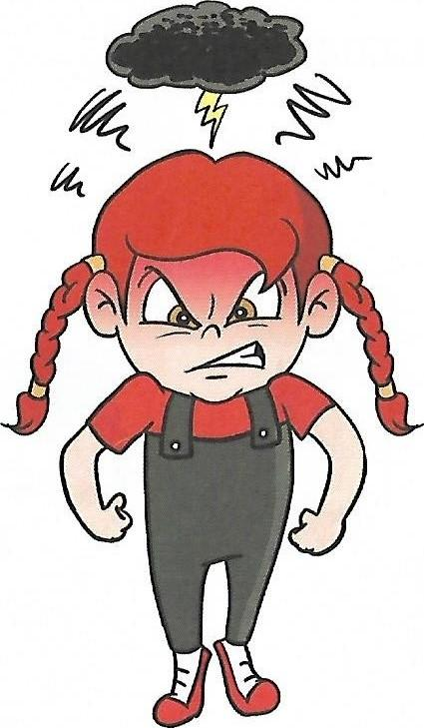

Esse sentimento pode gerar muita confusão, então sempre que sentir raiva você deve:
- Contar até 10 mentalmente
- Respirar profundamente (3 a 4 vezes)
- Tentar se distrair pensando coisas boas
- Conversar com alguém
Atividade prática:
Atividade 01: Leia a fábula “A Vespa Afogada “de Aquiles Nazoa e converse com seus pais e/ou colegas sobre o que ela nos ensina.
“A vespa aquele dia , desde manhã , como de costume bravíssima andava.
O dia estava lindo, a brisa leve, coberta a terra de flores estava e mil passarinhos nos ares cruzavam.
Mas a nossa vespa – nossa vespa brava-nada lhe atraia, não via nada, por ir como ia, comida de raiva .
“Adeus”, lhe disseram umas rosas brancas e ela nem se quer voltou a olhá-las, por ir distraída, cismada, com uma fúria surda que a devorava.
“Bom dia ” lhe disse a abelha, sua irmã e ela que de fúria, quase rebentava, por toda resposta lhe deu uma roncada que a pobre da abelha deixou desconcertada.
Cega como ia, a vespa de raiva, repentinamente como numa armadilha, se encontrou metida dentro de uma casa.
Jogando mil pestes, ao se ver aprisionada, em vez de colocar-se serena e com calma, a buscar por onde sair de onde estava, sabe o que fez? Se pôs mais brava!
Se pôs entre os vidros a dar cabeçadas, de fúria não viu, que a curta distância janelas e portas abertas estavam. Por causa da ira que a dominava, quase não via por onde voava, e numa investida que deu de raiva, caiu nossa vespa, num copo de água.
Um copo pequeno, onde até um mosquito nadando se salva !
Mas nossa vespa, nossa vespa brava, mais brava ficou ao ver-se molhada, e em vez de ocupar-se , muito insensata, batendo as asas, se pôs a jogar pestes e a dar picadas.
E assim , pouco a pouco, foi ficando exausta , até que furiosa, porém ensopada, terminou a vespa por morrer afogada.
Tal como a vespa que conta essa fábula, o mundo está cheio de pessoas bravas, que infundem respeito com a cara fechada, que se fazem famosas , devido suas raivas e ao final se afogam num copo d’ água.”
Atividade 02: Vamos fazer um monstrinho da raiva?
Dobre uma folha A4 ao meio
Escreva a palavra RAIVA e decore bem bonito
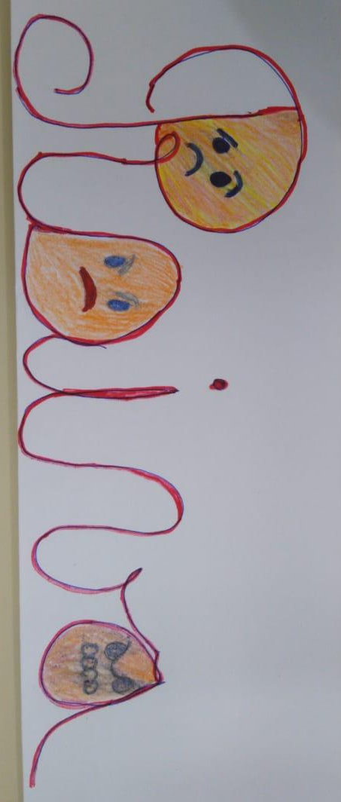
Recorte
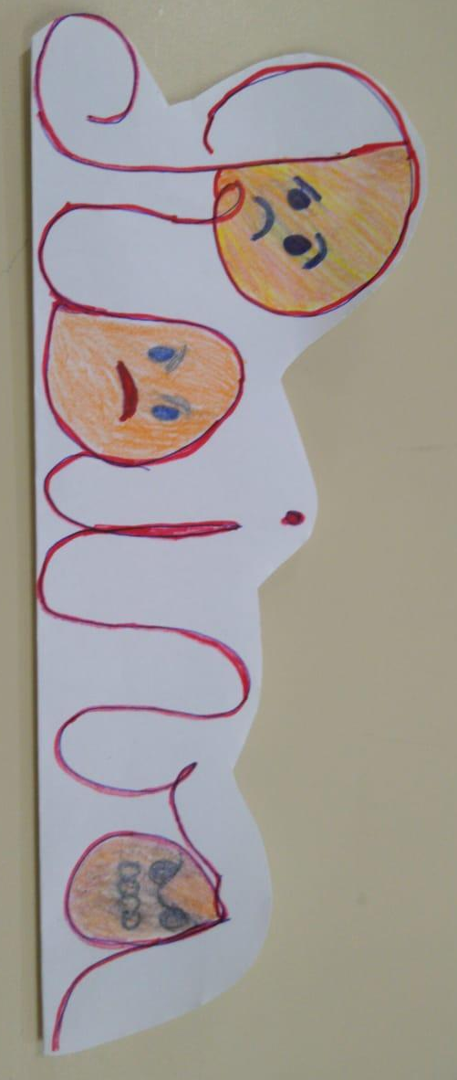
Abra o papel e crie seu Monstro da Raiva
